Handlungsanleitung

Gemeinsam Poster für den Sprachunterricht erstellen

Eine Sammlung von Ideen für die Erstellung von Postern und Plakaten im DaF/DaZ-Sprachunterricht mit Geflüchteten

Poster sind eine tolle Möglichkeit, den gemeinsamen Unterrichtsraum zu dekorieren und zu personalisieren und gleichzeitig Lernstoff neu zu erarbeiten oder zu wiederholen.

Diese Handlungsanleitung liefert Ideen für verschiedene Arten von Postern und Plakaten, die Sie gemeinsam mit Ihrer Lerngruppe selbst erstellen können.

Post-its (B-G / pixabay.com, CC0 Public Domain)

Benötigtes Material
- Pappe oder Papier (z.B. die Blanko-Seite von Flipchartpapier)
- schwarze und bunte Stifte
- Schere und Kleber/Klebeband
- Sticker, Washi-Tape o.ä. für Verzierungen
- ausgedruckte Fotos und Illustrationen
- geeignetes Befestigungsmaterial je nach Wandbeschaffenheit

Ideen für Poster und Plakate

ABC-Poster
Teilnehmerinnen und Teilnehmer in Alphabetisierungs- oder Willkommenskursen profitieren davon, das lateinische Alphabet groß und deutlich im Blickfeld zu haben. Gestalten Sie das Poster mit passenden Beispielwörtern, -bildern oder -icons. Als Orientierung dient z.B. das Willkommens-Alphabet mit Alltags-Piktogrammen.

Klassenposter
Auf dem Klassenposter werden alle Mitglieder der Lerngruppe verzeichnet, zum Beispiel mit Portraitfotos und kurzen Steckbriefen. Anhand einer gezeichneten oder aufgeklebten Weltkarte können die Kursteilnehmerinnen und -teilnehmer ihre Herkunftsländer markieren. Ergänzen Sie nach Ausflügen oder Exkursionen schöne Gruppenfotos.

Klassenregeln
In unruhigen Kursen ist es ratsam, gemeinsam die Kurs- oder Klassenregeln zu besprechen, festzulegen und mittels eines Posters im Lernraum zu verankern.

Dazu können beispielsweise folgende Regeln gehören:
- Jede/r darf aussprechen.
- Das Mobiltelefon wird vor dem Unterricht ausgeschaltet.
- Niemand wird ausgelacht, wenn er/sie einen Fehler macht.
Da jede Person ihre Rechte und Pflichten sowie drohende Sanktionen bei Verstößen kennt, entsteht leichter eine positive Lernatmosphäre. Wenn alle Kursteilnehmerinnen und -teilnehmer die Regeln unterschreiben und damit bestätigen, steigert sich die Verbindlichkeit.

Operatorenposter
Operatoren sind Arbeitsanweisungen für die Kursteilnehmerinnen und -teilnehmer. Dazu gehören beispielsweise „Kreuze an!“ oder „Schneide aus!“. Zur Veranschaulichung dieser Operatoren kann man sie auf einem Poster mit Illustrationen oder selbst gemachten Fotografien verbildlichen.
Vor allem für die ersten Kursstunden ist ein Operatorenposter sehr hilfreich. Ein einmal erstelltes Poster kann also immer wieder für neue Anfängerkurse verwendet werden.

Grammatikposter
Auch Grammatik lässt sich visualisieren, z.B. in Form von Schaubildern und Deklinationstabellen. Dabei sollten die Symbole und Farbkennzeichnungen des eingesetzten Lehrwerks beibehalten werden, um Verwirrungen zu vermeiden.

Verbposter
Das Verbposter hilft bei der Konjugation auf die Sprünge und ist besonders einfach zu erstellen: Man schreibt auf ein DIN A4-Blatt (a) den Infinitiv, (b) die Konjugation im Präsens) und (c) einen Beispielsatz oder eine Illustration. Sobald neuer Wortschatz gelernt wird, kann die Erstellung der passenden Verbposter als Arbeitsauftrag an die Kursteilnehmerinnen und -teilnehmer gegeben werden.
Hinweis
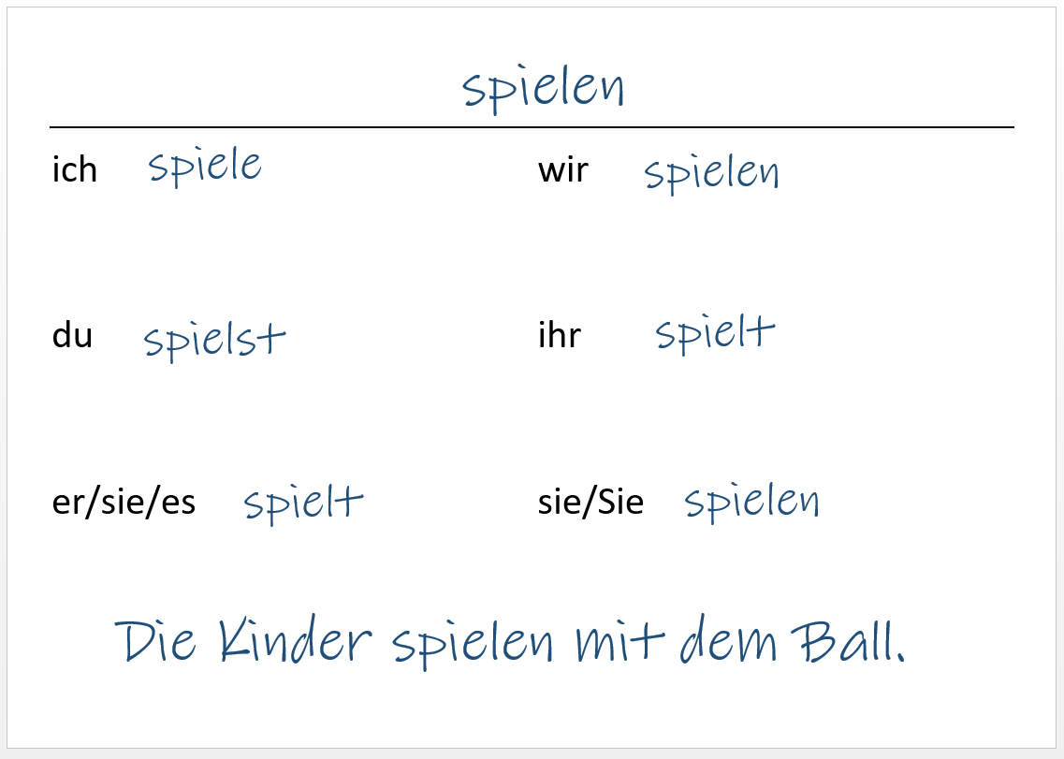
Abb.: Eine simple Vorlage für ein Verbposter im DIN A4-Format

Wortschatz-/Themenposter
Um den Wortschatz zu neuen Themen zu üben, können die Teilnehmerinnen und Teilnehmer eigene Collagen erstellen. Bringen Sie dazu Kataloge, Prospekte und Magazine mit, aus denen Bilder und Illustrationen ausgeschnitten werden können. Stellen Sie zum Beispiel den Grundriss einer Wohnung auf DIN A3 zur Verfügung und fordern Sie Ihre Gruppe auf, mit Hilfe von Ausschnitten aus Möbelkatalogen eine Traumwohnung „einzurichten“.
Zu vielen Themen gibt es auch Wimmelbilder, zu denen Vokabellisten oder Mindmaps angefertigt werden können.

Karten und Stadt-Poster
In jedem Unterrichtsraum sollte eine Deutschlandkarte zum Lernen der Bundesländer und Großstädte hängen. Die physische und politische Karte gibt es kostenlos im Shop der Bundeszentrale für politische Bildung (bpb).

Für die eigene Stadt oder Region können auch individuelle Karten erstellt werden:
- Was gibt es in Ihrer Stadt oder Ihrem Landkreis für Freizeiteinrichtungen?
- Wo befinden sich die Behörden?
- Welche Sehenswürdigkeiten gibt es?
- Wo sind die Lieblingsorte der Kursteilnehmerinnen und -teilnehmer?

Erweitern Sie bestehende Karten (z.B. vom örtlichen Tourismusbüro) mit Pins, Post-Its oder Fähnchen. Alternativ können Sie sich auch am öffentlichen Nahverkehr orientieren, wie der Kölner Refugee-Welcome-Plan, der alle wichtigen Anlaufstellen für Geflüchtete anhand des U-Bahn/S-Bahn-Plans verzeichnet.

Allgemeine Tipps für DIY-Poster
- Lassen Sie die Teilnehmerinnen und Teilnehmer so viel wie möglich selbst gestalten.
- Beziehen Sie die Ideen und Vorschläge der Teilnehmerinnen und Teilnehmer für die Gestaltung des Klassenraums ein.
- Skizzieren Sie Ihre Poster mit Bleistift vor und kontrollieren Sie alles auf Fehler, bevor es „verewigt“ wird.
- Dokumentieren Sie Poster-Ideen für spätere Kurse oder den Austausch im Kollegium.
- Achten Sie darauf, keine durchschreibenden Permanentmarker zu verwenden, die Flecken an Tischen oder Wänden hinterlassen können.
- Informieren Sie sich, welche Befestigungsmöglichkeit in Ihrem Raum geeignet bzw. erlaubt ist, damit die Poster nach Kursende problemlos entfernt werden können.

CC BY SA 3.0 DE by Katrin Gildner für wb-web

